**Interpolacja Lagrange’a – Michał Hoja 124105**

1. Interpolacja polega na znalezieniu funkcji y = F(x) należącej do pewnej określonej klasy funkcji, która w węzłach interpolacji przyjmuje te same wartości co funkcja

y = f(x), tj.

F(xi) = yi

dla

i = 0,1,...,n

Funkcję y = F(x) nazywa się funkcją interpolującą, a y = f(x) funkcją interpolowaną.

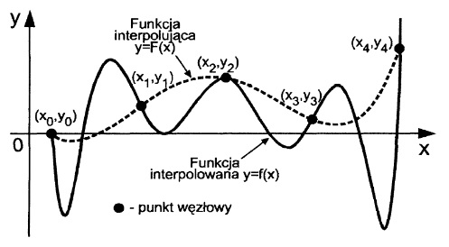

1. Postać Lagrange'a wielomianu to jedna z metod przedstawiania wielomianu, wykorzystywana często w zagadnieniach interpolacji. Dla wielomianu stopnia n wybiera się n+1 punktów – x0,x1,...,xn i wielomian ma postać:

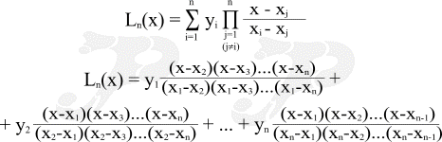

1. Algorytm:

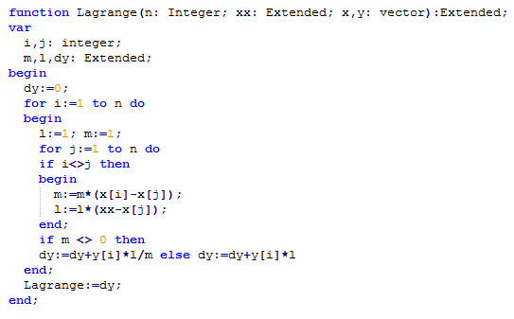

1. Przykład:

Odczytaliśmy temperatury o określonych godzinach:

|  |  |  |  |  |  |
| --- | --- | --- | --- | --- | --- |
| Czas t [godz.] | 12 | 13 | 14 | 15 | 16 |
| Temperatura T [oC] | 24 | 25 | 23 | 20 | 16 |

Chcemy obliczyć temperaturę o godzinie 14:30.

**Obliczenia:**

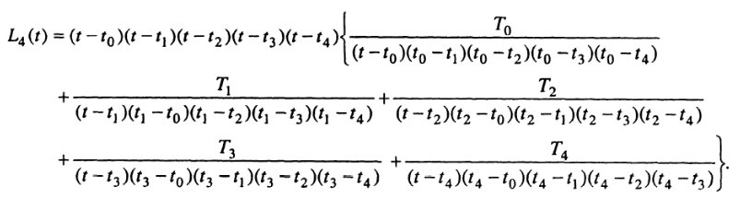**Stąd otrzymano:**

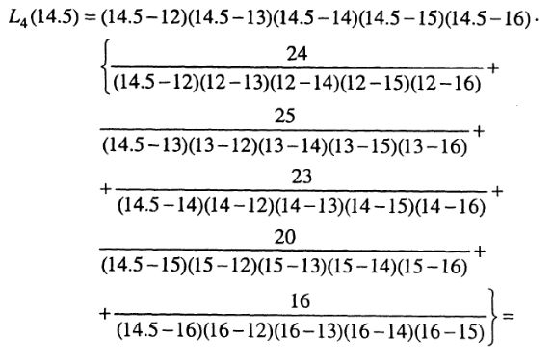

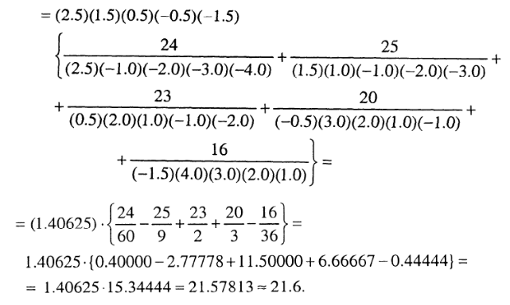

**Odpowiedź:** O godzinie 14:30 temperatura wynosiła w przybliżeniu 21,6 stopni.

1. Wykonajmy powyższe obliczenia za pomocą programu:

